СХЕМА № 1
ст.Красноярская изменение территориально зоны Ж2 на зону Ж1
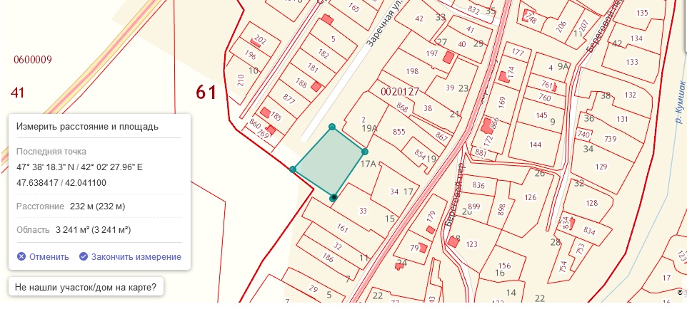

Земельный участок планируемый под перевод

